**LAPORAN PRAKTIKUM PERTEMUAN KE-7**

**Tailwind CSS– Aplikasi Buku Favorit**

*(Disusun Untuk Tugas Kuliah Praktikum Desain Web (A))*

**

**Dosen Pembimbing :**

**Adi Wahyu Pribadi , S.Si., M.Kom.**

**Disusun Oleh :**

**Kyara Azwa Humayra**

**(4523210058)**

**8 OKTOBER 2024**

**PRODI TEKNIK INFORMATIKA**

**FAKULTAS TEKNIK**

**UNIVERSITAS PANCASILA**

**JAKARTA**

**LAPORAN PRAKTIKUM PERTEMUAN KE-4**

**JavaScript – Aplikasi Buku Favorit**

*(Disusun Untuk Tugas Kuliah Praktikum Desain Web (A))*

**

**Dosen Pembimbing :**

**Adi Wahyu Pribadi , S.Si., M.Kom.**

**Disusun Oleh :**

**Kyara Azwa Humayra**

**(4523210058)**

**8 OKTOBER 2024**

**PRODI TEKNIK INFORMATIKA**

**FAKULTAS TEKNIK**

**UNIVERSITAS PANCASILA**

**JAKARTA**

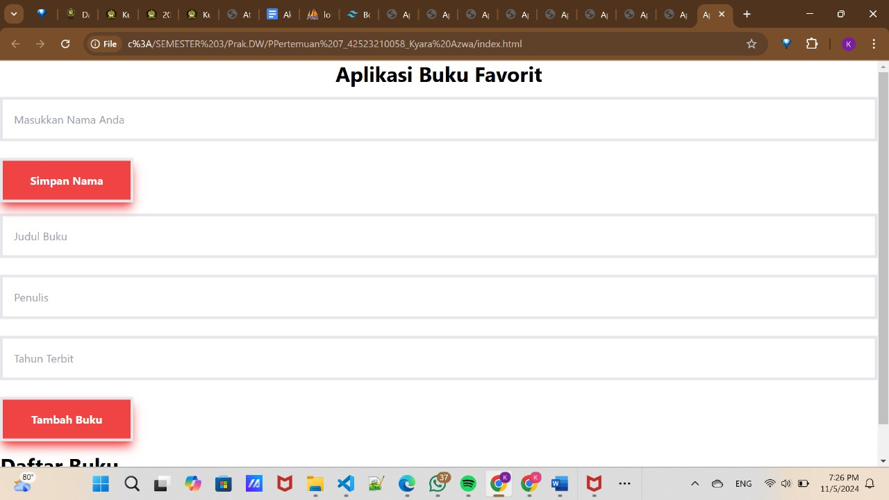 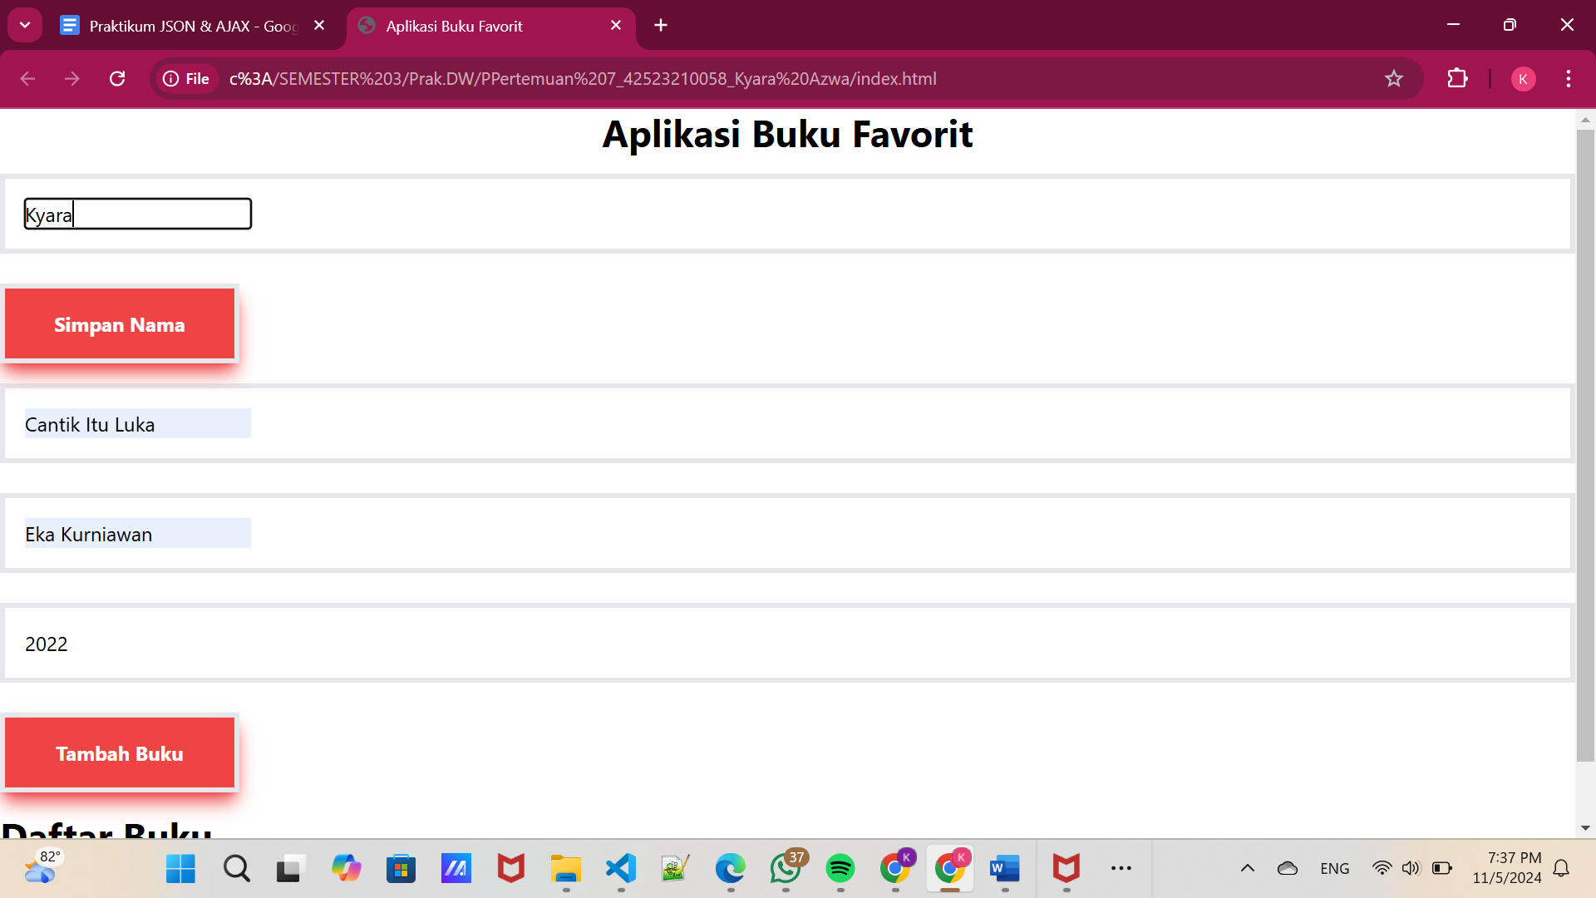

Penjelasan:

HTML aplikasi web "Aplikasi Buku Favorit". Fungsi utamanya yaitu :

* Pengguna dapat memasukkan dan menyimpan nama mereka di bagian "salamPengguna".
* Form Tambah Buku, Pengguna dapat menggunakan formulir ini untuk menambahkan informasi tentang buku, seperti judul, penulis, dan tahun terbit.
* Daftar Buku & Buku Favorit, Bagian ini menampilkan daftar buku yang telah ditambahkan serta daftar buku yang dianggap paling disukai.  
    
  Tailwind CSS digunakan untuk desain. Dengan class seperti text-3xl, font-bold, bg-red-500, dan shadow-lg, Anda dapat mengubah ukuran teks, warna, dan efek bayangan untuk membuat tampilannya menarik.